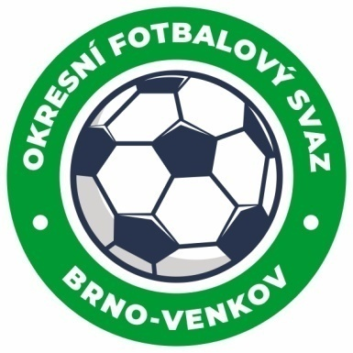
Fotbalová asociace České republiky
Okresní fotbalový svaz Brno – venkov
Vídeňská 9, 639 00 BRNO
Tel.: 543 254 963 mobil: 543 254 131
E-mail: brno-venkov@fotbal.cz
http://www.fotbalbrno-venkov.cz/

ZÁPIS č. 8 z jednání KOMISE ROZHODČÍCH
OFS BRNO-VENKOV konané dne 2. 11. 2023

Přítomni: Tomáš Koláček, Petr Šenkýř, Antonín Kříž, Jan Oujezdský, Petr Daniel, Bohdan Ryšavý
Omluven:
Místo konání: sídlo OFS Brno-venkov, ulice Vídeňská 9, Brno

1. Došlá pošta
- Zápis STK č. 14 a 15
- Zápis DK č. 11 a 12

2. Rozhodnutí a průběh jednání KR
- KR se seznámila se zápisy STK a DK. S rozhodčími, kteří byli předaní do zasedání KR, provedla KR interní pohovor.
- Na utkání III. třídy sk. A Kobylnice : Mokrá-Horákov se nedostavili delegovaní AR1 a AR2. Na utkání byli nahrazeni laiky. KR s oběma rozhodčími provedla telefonicky pohovor, rozhodčí Schön se omluvil ze zdravotních důvodů (doloženo lékařskou zprávou), rozhodčí Milkowski se omluvil z osobních důvodů.
- KR obdržela prostřednictvím sekretáře OFS Brno-venkov vybavení a vycházkové oblečení pro nové rozhodčí. To bude rozhodčím rozdáno na zimním semináři rozhodčích.
- KR zhodnotila výkony rozhodčích za podzimní část a probírala možnost postupu rozhodčích do krajských soutěží.
- KR určila termín zimního semináře rozhodčích: sobota 24. 2. 2024. Místo a harmonogram bude upřesněn později.
- KR upozorňuje rozhodčí, kteří mají zájem o řízení utkání mládeže, které se hrají v týdnu nebo o víkendu v ranních hodinách, aby si o konkrétní utkání zažádali a budou jim přiděleny. Řízení zápasů je zpoplatněno dle platného sazebníku.
- KR důsledně upozorňuje rozhodčí na správnost vyplňování ZoU a na stále se opakující chyby: chybějící zástupce kapitána, chybějící dohoda na asistentech-laicích v případě nedelegování asistentů, chybné pořadí střelců, chybějící zdůvodnění nařízeného PK v soutěži dospělých, chybějící povrch HP atd.
- KR důrazně upozorňuje R, že případné omluvy z delegací na utkání je nutné zasílat nejpozději 9 dní před konáním daného zápasu (čtvrtek do 12:00 hod.) a to na tyto kontakty: Petr Šenkýř: 737 267 765, Petr Daniel: 777 939 323, kr.ofsbo@seznam.cz.
- KR důrazně upozorňuje R, aby důsledně popisovali trasu cesty na utkání do ZoU.

Jednání KR bylo ukončeno v 18:00 hod.
Termín příštího zasedání KR:

V Brně dne 2. 11. 2023

Zapsal: Ověřil:
Jan Oujezdský Tomáš Koláček
sekretář KR OFS Brno-venkov předseda KR OFS Brno-venkov

